# 签到系统

|  |  |  |  |
| --- | --- | --- | --- |
| 修订日期 | 修订内容 | 版本 | 修订人 |
| 2017-04-17 | 创建 | V1.0.0 | jockerliang |
| 2017-04-22 | 修改为8天签到，循环签到8天奖励 | V1.0.1 | Jockerliang |
|  |  |  |  |
|  |  |  |  |

文档定义

|  |  |
| --- | --- |
| 文字颜色 | 定义 |
|  | 已确定内容 |
|  | 待定内容 |
|  | 标注内容 |
|  | 更新内容 |

## 简介

增加八天累计签到系统，提高玩家登陆率

参考：王者荣耀

## 设计目的

设计八天为一周期的登陆奖励，刺激玩家中短期的登陆行为

## 设计思路

八天为一周期

签到采用累计签到方式

签到满则次日刷新签到页面，循环签到

## 签到规则

1. 8天为一个签到周期，签满一个周期则次日刷新签到页面，循环签到
2. 签到计数为累计签到方式
3. 每天凌晨0点刷新签到机会
4. 玩家签到机会未使用，则当天登陆游戏都弹出签到界面；玩家签到机会已使用，则当天登陆游戏不再弹出签到界面
5. 点击签到按钮，系统自动签到。显示获得物品tips：如“获得金币8888”，物品发放到背包；如果背包已满，则提示“背包空间不足”，签到失败
6. 具有职业要求的物品或装备，对应职业显示对应的图标和获得对应的物品
7. 长按签到图标显示物品tips

## 美术需求

1. 福利界面新增签到按钮（暂时使用主界面的福利按钮）
2. 签到NPC采用暗巫形象



1. 奖励物品数量小于1则不显示物品数量，大于1则在物品图标右下角显示物品数量
2. 当天签到的物品有动态特效环绕
3. 第八天签到的物品有静态背景光效
4. 已签到的天数有打钩标志

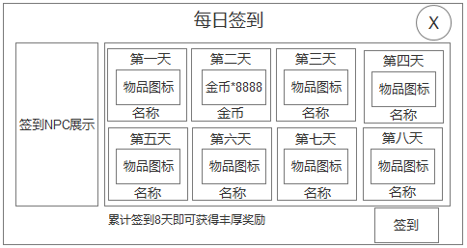

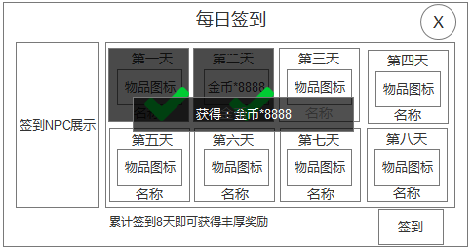

参考图：

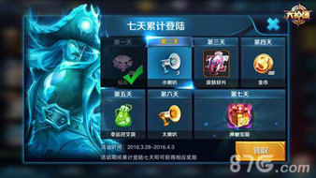

## 配置文档

1. 签到天数：8天为一周期，累计签满8天则次日刷新签到，循环签到
2. 签到奖励：与任务奖励格式一致。签到界面只显示对应职业的物品图标，签到也只能获得对应职业的物品，如第8天的奖励

